采集码保存的流程
可以通过电脑网页，公众号、学信网app三种方式获得采集码
方法一：电脑网页端获取
1.登录学信网学信档案 网址：www.chsi.com.cn
2.查看本人学籍信息
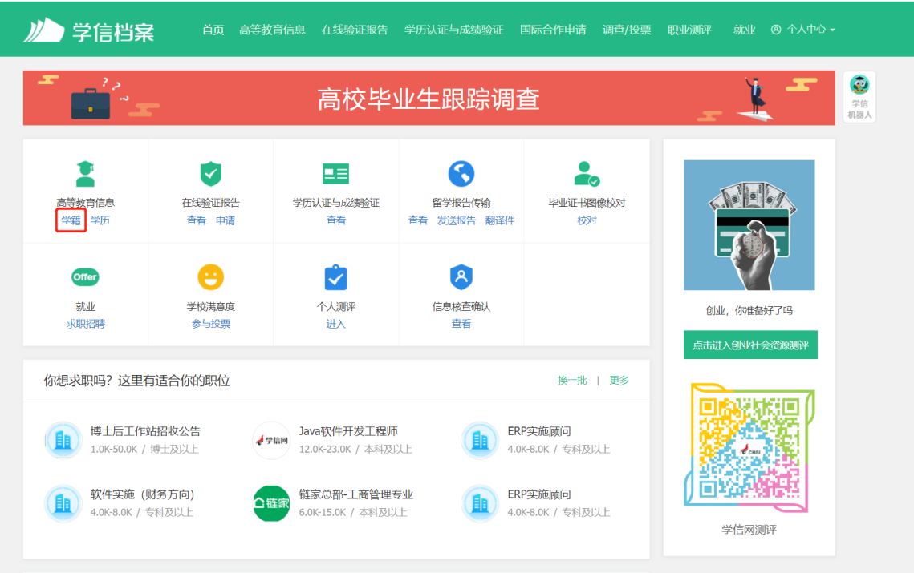
3.选择学籍，查看对应采集码并保存到手机。
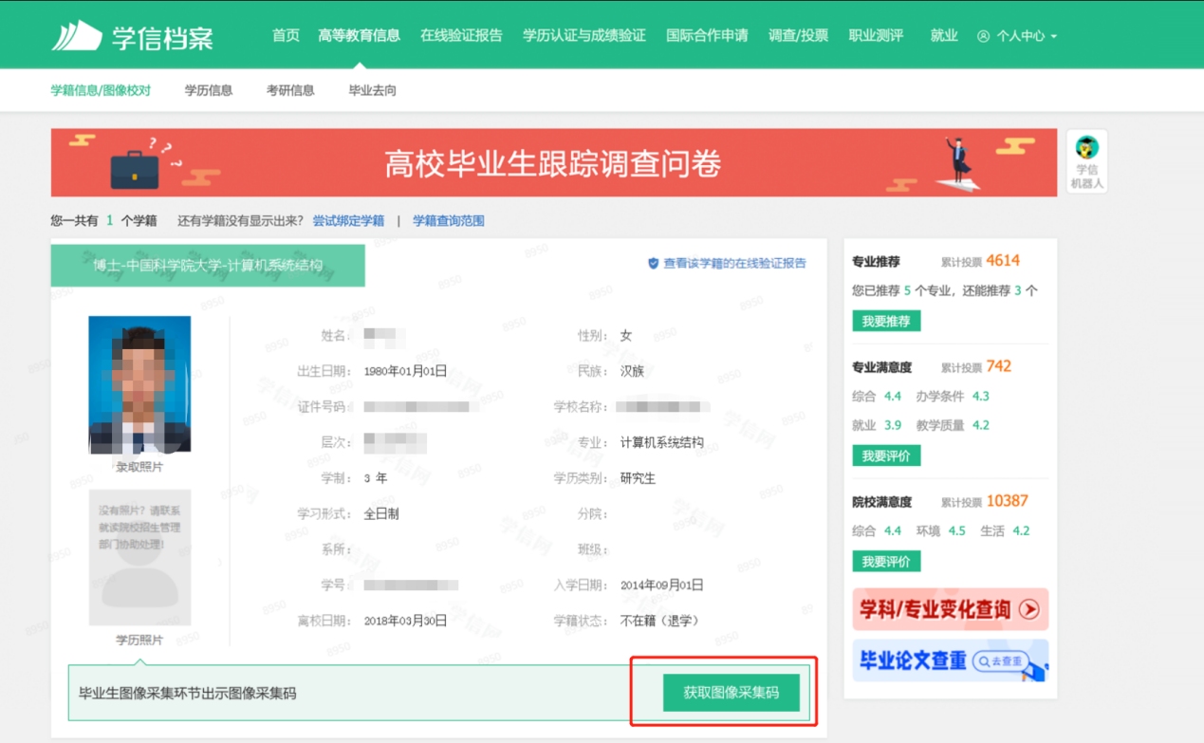
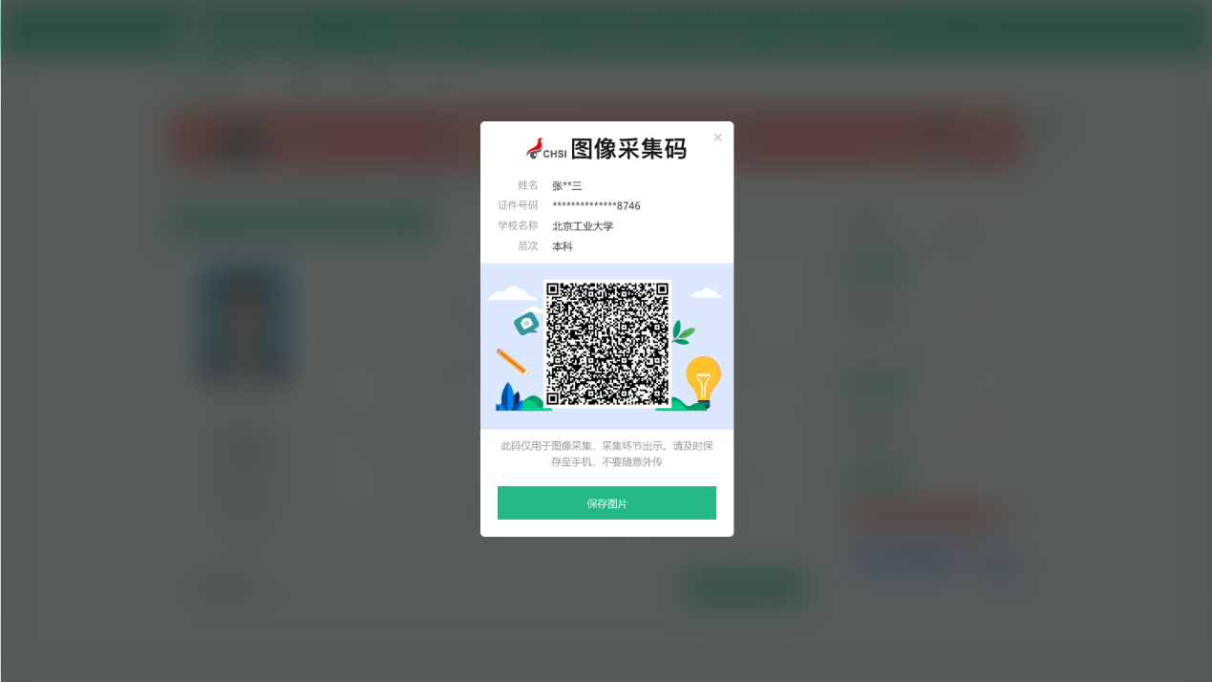

方法 二、“学信网”微信公众号
1.微信搜“学信网”，关注学信网公众号，绑定学信网账号，点击“学信账号”，查看学籍学历信息
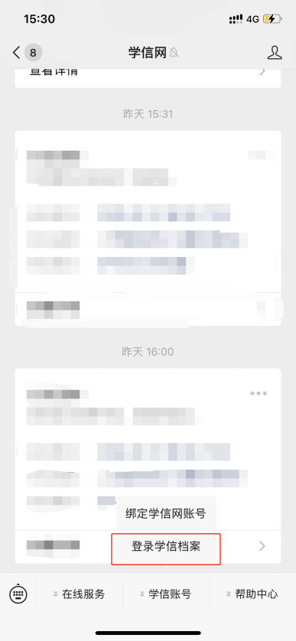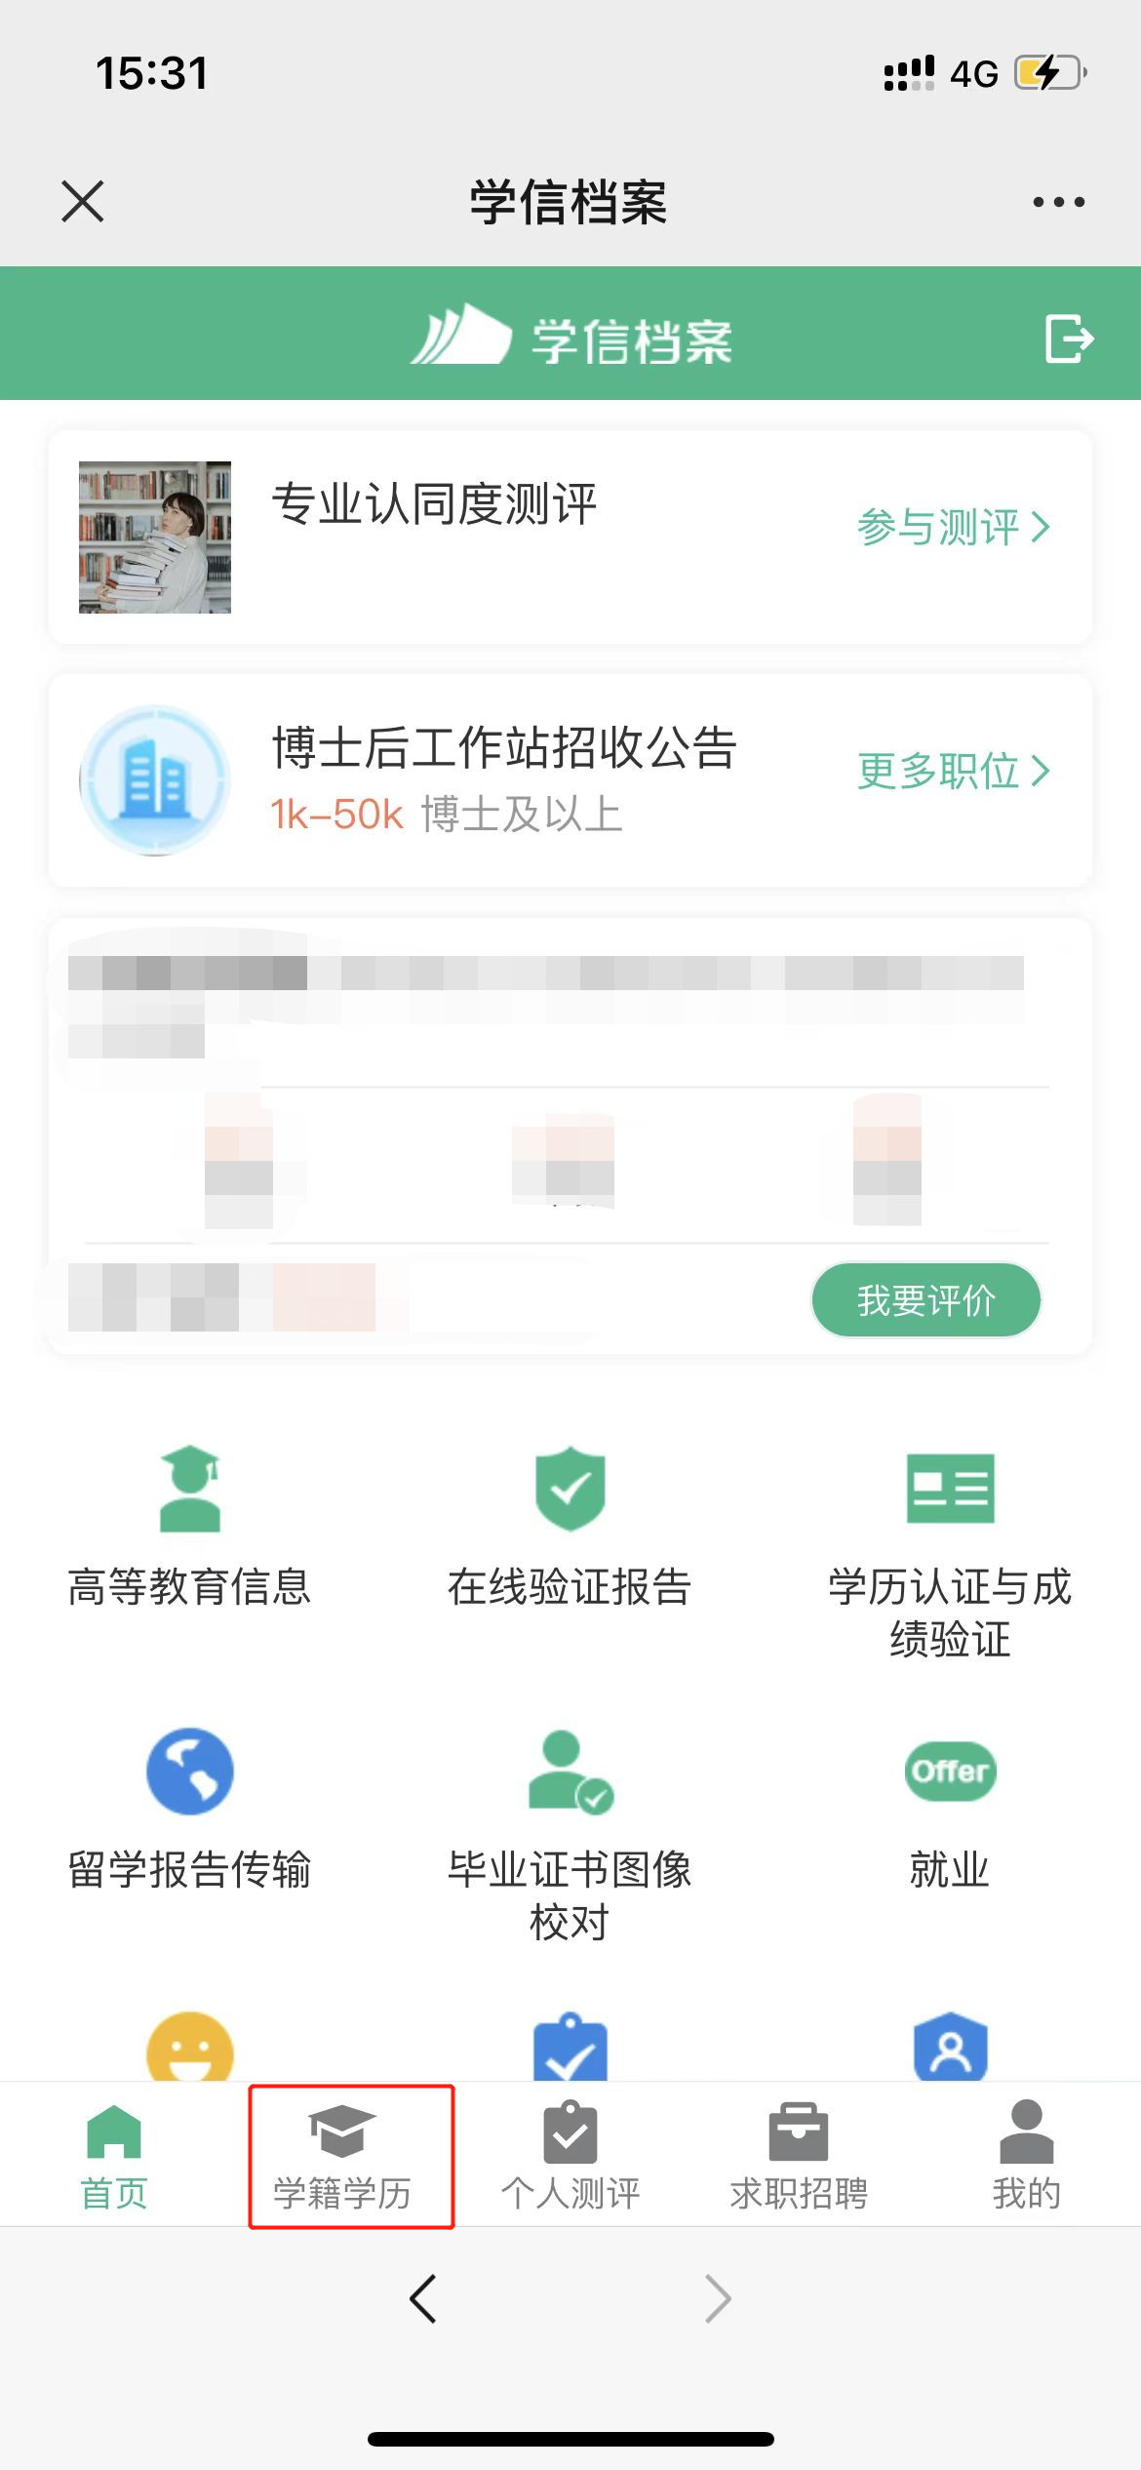
2.选择学籍，查看对应采集码
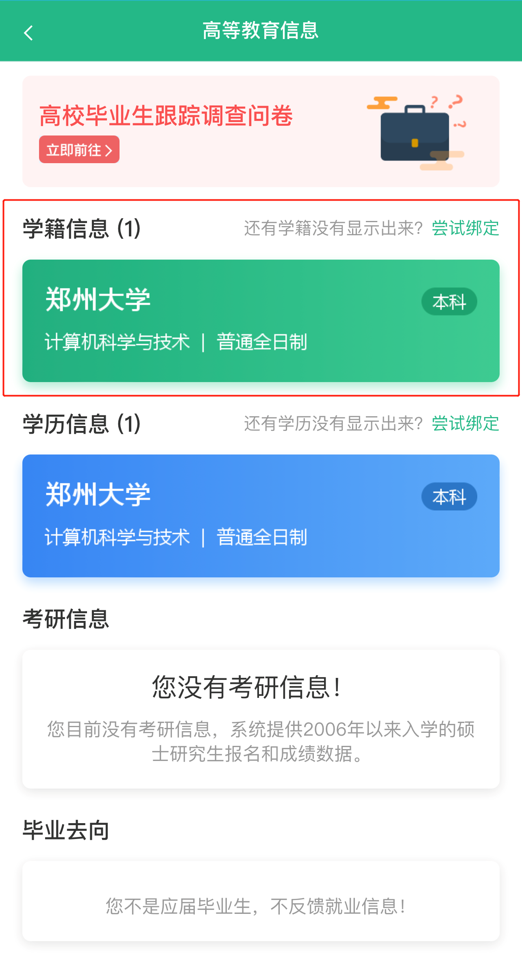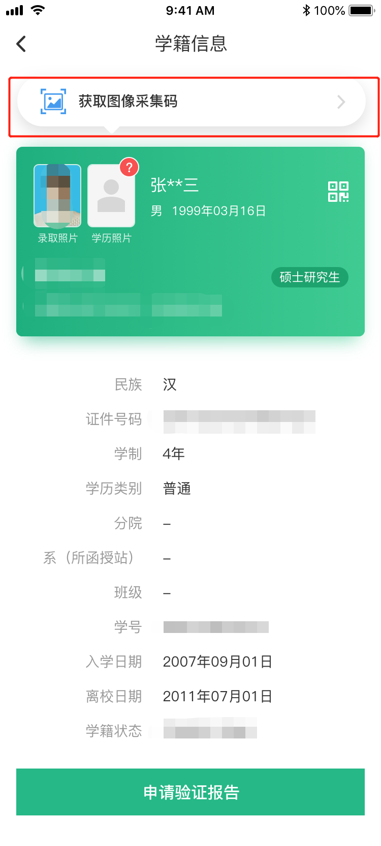
方法 三、学信网APP
1.下载并登录“学信网”APP，点击“学籍查询”，查看学籍学历信息
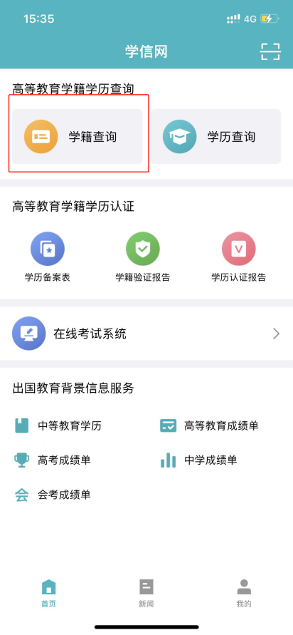
2.选择学籍，查看对应采集码

